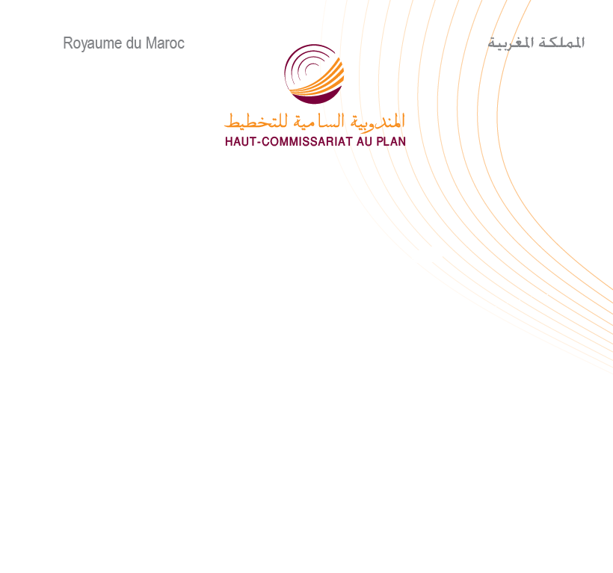

الحسابات الجهوية لسنة 2014

الناتج الداخلي الإجمالي حسب الجهات
لسنـــــــتي 0132 و2014

الناتج الداخلي الإجمالي حسب الفرد بالدرهــــــم |  | الناتج الداخلي الإجمالي حسب الجهات بالنسبة المأوية |  | الناتج الداخلي الإجمالي |  | الجهـــــــــــــــــــــــــات | الرمز
 |  |  |  | بملايين الدراهـــــــــــــــم
**2014 | 2013* | 2014** | 2013* | 2014** | 2013*
24 650 | 24 434 | 9,4 | 9,3 | 87 213 | 83 825 | طنجة-تطوان-الحسيمة | 1
19 460 | 18 703 | 4,9 | 4,9 | 45 095 | 43 637 | الشرق | 2
20 498 | 20 107 | 9,4 | 9,4 | 86 734 | 84 422 | فاس-مكناس | 3
32 961 | 31 141 | 16,3 | 15,7 | 150 693 | 140 700 | الرباط–سلا-قنيطرة | 4
21 347 | 23 277 | 5,8 | 6,6 | 53 871 | 59 101 | بني ملال – خنيفرة | 5
43 187 | 41 654 | 32,0 | 31,3 | 295 550 | 280 643 | الدار البيضاء-سطات | 6
18 432 | 19 387 | 9,0 | 9,6 | 83 140 | 86 321 | مراكش-اسفي | 7
15 122 | 15 480 | 2,7 | 2,8 | 24 637 | 24 700 | درعة – تافيلالت | 8
22 848 | 22 602 | 6,6 | 6,6 | 61 034 | 59 623 | سوس-ماسة | 9
27 964 | 24 314 | 1,3 | 1,2 | 12 123 | 10 501 | كلميم – واد نون | 10
35 584 | 37 625 | 1,4 | 1,5 | 13 070 | 13 709 | العيون – الساقية الحمراء | 11
64 312 | 67 475 | 1,0 | 1,0 | 9 156 | 9 368 | الداخلة-وادي الذهب | 12
 |  | 0,1 | 0,2 | 1 381 | 1 372 | الوحدات الترابية في بقية العالم
27 345 | 26 901 | 100 | 100 | 923 696 | 897 923 | المجمــــــــــوع
*معطيات نهائية ** معطيات شبه-نهائية

الناتج الداخلي الإجمالي حسب النشاط الاقتصادي على مستوى الجهـــــــــــات
لسنـــــــتي 2013 و 2014 )بملايين الدراهـــــــــــــــم(

صافي الضرائب من الإعانات على المنتجات |  | القطاع الثالثي |  | القطاع الثانوي |  | القطاع الأولي |  | الجهـــــــــــــــــــات | الرمز
2014** | 2013* | 2014** | 2013* | 2014** | 2013* | 2014** | 2013*
10601 | 9789 | 40972 | 38514 | 25 742 | 24744 | 9898 | 10779 | طنجة-تطوان-الحسيمة | 1
6193 | 5770 | 23387 | 22575 | 9 565 | 9144 | 5949 | 6148 | الشرق | 2
10485 | 8968 | 41391 | 39766 | 17 366 | 17711 | 17491 | 17978 | فاس-مكناس | 3
14604 | 8424 | 94634 | 90460 | 21 924 | 21958 | 19531 | 19858 | الرباط--سلا-قنيطرة | 4
5129 | 4053 | 20538 | 19920 | 19 071 | 22758 | 9133 | 12370 | بني ملال - خنيفرة | 5
27188 | 25225 | 145380 | 145503 | 110 212 | 93789 | 12770 | 16126 | الدار البيضاء-سطات | 6
10090 | 8507 | 42586 | 40532 | 17 701 | 22155 | 12763 | 15128 | مراكش-اسفي | 7
3168 | 2504 | 13638 | 13103 | 3 723 | 4420 | 4108 | 4674 | درعة - تافيلالت | 8
6667 | 5708 | 30268 | 29264 | 12 842 | 11675 | 11257 | 12976 | سوس-ماسة | 9
1228 | 673 | 8300 | 7876 | 1 145 | 1142 | 1450 | 810 | كلميم – واد نون | 10
-410 | -115 | 8012 | 7807 | 4 055 | 4786 | 1414 | 1231 | العيون – الساقية الحمراء | 11
-275 | 4 | 6647 | 6521 | 745 | 692 | 2039 | 2151 | الداخلة-وادي الذهب | 12
 |  | 1381 | 1372 |  |  |  |  | الوحدات الترابية في بقية العالم
94668 | 79510 | 477135 | 463212 | 244 091 | 234973 | 107802 | 120228 | المجمــــــــــوع

توزيع الناتج الداخلي الإجمالي حسب الجهـــــــــات و حسب النشـــــاط الاقتـصـــادي
لسنـــــــتي 2013 و2014

بالنسبة المئوية
صافي الضرائب من الإعانات على المنتجات |  | القطاع الثالثي |  | القطاع الثانوي |  | القطاع الأولي |  | الجهـــــــــــــــــــــــــات | الرمز
2014** | 2013* | 2014** | 2013* | 2014** | 2013* | 2014** | 2013*
11,2 | 12,3 | 8,6 | 8,3 | 10,5 | 10,5 | 9,2 | 9,0 | طنجة-تطوان-الحسيمة | 1
6,5 | 7,3 | 4,9 | 4,9 | 3,9 | 3,9 | 5,5 | 5,1 | الشرق | 2
11,1 | 11,3 | 8,7 | 8,6 | 7,1 | 7,5 | 16,2 | 15,0 | فاس-مكناس | 3
15,4 | 10,6 | 19,8 | 19,5 | 9,0 | 9,3 | 18,1 | 16,5 | الرباط--سلا-قنيطرة | 4
5,4 | 5,1 | 4,3 | 4,3 | 7,8 | 9,7 | 8,5 | 10,3 | بني ملال - خنيفرة | 5
28,7 | 31,7 | 30,5 | 31,4 | 45,2 | 39,9 | 11,8 | 13,4 | الدار البيضاء-سطات | 6
10,7 | 10,7 | 8,9 | 8,8 | 7,3 | 9,4 | 11,8 | 12,6 | مراكش-اسفي | 7
3,3 | 3,1 | 2,9 | 2,8 | 1,5 | 1,9 | 3,8 | 3,9 | درعة - تافيلالت | 8
7,0 | 7,2 | 6,3 | 6,3 | 5,3 | 5,0 | 10,4 | 10,8 | سوس-ماسة | 9
1,3 | 0,8 | 1,7 | 1,7 | 0,5 | 0,5 | 1,3 | 0,7 | كلميم – واد نون | 10
-0,4 | -0,1 | 1,7 | 1,7 | 1,7 | 2,0 | 1,3 | 1,0 | العيون – الساقية الحمراء | 11
-0,3 | 0,0 | 1,4 | 1,4 | 0,3 | 0,3 | 1,9 | 1,8 | الداخلة-وادي الذهب | 12
 |  | 0,3 | 0,3 |  |  | 0,0 |  | الوحدات الترابية في بقية العالم
100 | 100 | 100 | 100 | 100 | 100 | 100 | 100 | المجمــــــــــوع

توزيع الناتج الداخلي الإجمالي حسب النشـــــاط الاقتـصـــادي و حسب الجهـــــــــات
لسنـــــــتي 2013 و2014
بالنسبة المئوية
صافي الضرائب من الإعانات على المنتجات |  | القطاع الثالثي |  | القطاع الثانوي |  | القطاع الأولي |  | الجهـــــــــــــــــــــــــات | الرمز
2014** | 2013* | 2014** | 2013* | 2014** | 2013* | 2014** | 2013*
12,2 | 11,7 | 47,0 | 45,9 | 29,5 | 29,5 | 11,3 | 12,9 | طنجة-تطوان-الحسيمة | 1
13,7 | 13,2 | 51,9 | 51,7 | 21,2 | 21,0 | 13,2 | 14,1 | الشرق | 2
12,1 | 10,6 | 47,7 | 47,1 | 20,0 | 21,0 | 20,2 | 21,3 | فاس-مكناس | 3
9,7 | 6,0 | 62,8 | 64,3 | 14,5 | 15,6 | 13,0 | 14,1 | الرباط--سلا-قنيطرة | 4
9,5 | 6,9 | 38,1 | 33,7 | 35,4 | 38,5 | 17,0 | 20,9 | بني ملال - خنيفرة | 5
9,2 | 9,0 | 49,2 | 51,8 | 37,3 | 33,4 | 4,3 | 5,7 | الدار البيضاء-سطات | 6
12,1 | 9,9 | 51,2 | 47,0 | 21,3 | 25,7 | 15,4 | 17,5 | مراكش-اسفي | 7
12,9 | 10,1 | 55,4 | 53,0 | 15,1 | 17,9 | 16,7 | 18,9 | درعة - تافيلالت | 8
10,9 | 9,6 | 49,6 | 49,1 | 21,0 | 19,6 | 18,4 | 21,8 | سوس-ماسة | 9
10,1 | 6,4 | 68,5 | 75,0 | 9,4 | 10,9 | 12,0 | 7,7 | كلميم – واد نون | 10
-3,1 | -0,8 | 61,3 | 56,9 | 31,0 | 34,9 | 10,8 | 9,0 | العيون – الساقية الحمراء | 11
-3,0 | 0,0 | 72,6 | 69,6 | 8,1 | 7,4 | 22,3 | 23,0 | الداخلة-وادي الذهب | 12
 |  | 100,0 | 100,0 |  |  |  |  | الوحدات الترابية في بقية العالم
10,2 | 8,9 | 51,7 | 51,6 | 26,4 | 26,2 | 11,7 | 13,4 | المجمــــــــــوع

